Sąlygų priedas Nr. 1

PASIŪLYMAS
Metalinių ginklų saugojimo spintų (ginklų piramidžių)
Generolo Jono Žemaičio Lietuvos karo akademija
Prekių teikimo vieta – Šilo g. 5A, Vilnius
^{(Adresatas)}
____________________________
^{(Data)}
__________________________
^{Vieta)}
1. INFORMACIJA APIE TIEKĖJĄ

Teikėjo pavadinimas /Jeigu dalyvauja ūkio subjektų grupė, surašomi visi dalyvių pavadinimai/
Teikėjo adresas /Jeigu dalyvauja ūkio subjektų grupė, surašomi visi dalyvių adresai/
Už pasiūlymą atsakingo asmens vardas, pavardė
Asmuo, kuris įgaliotas pasirašyti sutartį
Telefono numeris
El. Pašto adresas
Įmonės kodas
PVM mokėtojo kodas
Bankas ir banko sąskaitos Nr.
Asmenų, į kuriuos būtų galima kreiptis dėl informacijos vardas, pavardė, pareigos, telefono, mobilaus telefono, fakso numeriai, elektroninio pašto adresas

2. INFORMACIJA APIE SUBTEIKĖJUS

/Pastaba. Pildoma, jei teikėjas ketina pasitelkti subrangovą (-us), subtiekėją (-us) ar subteikėją (-us)/
Subrangovo (-ų), subtiekėjo (-ų) ar subteikėjo (-ų) pavadinimas (-ai), įmonės kodas (-ai)
Subrangovo (-ų), subtiekėjo (-ų) ar subteikėjo (-ų) adresas (-ai)
Numatomi subrangovui (-ams) pavesti darbai
Įsipareigojimų dalis (procentais), kuriai ketinama pasitelkti subrangovą (-us), subtiekėją (-us) ar subteikėją (-us)
1. Šiuo pasiūlymu pažymime, kad sutinkame su visomis pirkimo sąlygomis, nustatytomis Pirkimo dokumentuose (jų paaiškinimuose, pildymuose).
2. Pasirašydami CVP IS priemonėmis pateiktą pasiūlymą patvirtiname, kad dokumentų skaitmeninės kopijos ir elektroninėmis priemonėmis pateikti duomenys yra tikri.
3. Mums yra žinoma, kad perkančioji organizacija viešins CVP IS mūsų pasiūlymą bei sudarytą sutartį laimėjimo atveju. Sutinkame su viešinama informacija, nes jos atskleidimas neprieštarauja teisės aktams bei teisėtiems mūsų interesams, netrukdo laisvai konkuruoti tarpusavyje.
4. Mūsų siūloma kaina apima visus mokesčius ir visas išlaidas, įskaitant PVM sąskaitų faktūrų pateikimo perkančiajai organizacijai per informacinę sistemą „SABIS“, išlaidas.
5. Atsižvelgdami į pirkimo dokumentuose išdėstytas sąlygas, siūlome:

3. PASIŪLYMO PERKAMI KIEKIAI IR ĮKAINIAI/KAINA

3.1. Pasiūlymo kaina/įkainiai nurodomi užpildant pateiktą lentelę:
Mes siūlome naujas prekes, kurios visiškai atitinka pirkimo dokumentuose nustatytus reikalavimus ir kurių įkainiai/kainos yra tokios:
Eil. Nr. | Pirkimo objekto pavadinimas | Mato vienetas | Minimalus prekių kiekis | Įkainis Eur (be PVM už vieną vnt.) | Bendra suma (4x5)  (Eur be PVM)
1 | 2 | 3 | 4 | 5 | 6
1. | Metalinė ginklų saugojimo spinta (Ginklų piramidė)(gamintojas, tikslus modelio Nr. ir (ar) pavadinimas) | vnt. | 60
PVM suma (Eur)
Pasiūlymo kaina (Eur su PVM)

Pasiūlymo kaina žodžiais:

(„Įkainis/Kaina, EUR su PVM“ pateikiama kaina, nurodant 2 (du) skaičius po kablelio.)

Pastabos:
*Tais atvejais, kai pagal galiojančius teisės aktus tiekėjui nereikia mokėti PVM, jis lentelės 6 skiltyje nurodo, kad kaina EUR be PVM bei nurodo priežastis, dėl kurių PVM nemoka _____________________________________________________
** Prekėms suteikiamas kokybės garantinis terminas turi būti ne trumpesnis kaip 12 mėn., jeigu „Prekių techninė specifikacija“ pirkimo sąlygų 2 priede nėra nurodyta kitaip. Garantija suteikiama nuo prekių perdavimo - priėmimo akto pasirašymo dienos.
*** Nurodyti kiekiai bei pasiūlymo kaina skirti tik pasiūlymų palyginimui;

Pagalbinę informaciją, kaip turėtų būti vertinami tiekėjų pasiūlymai, kai perkančioji organizacija yra PVM mokėtoja ir (ar) tiekėjams taikomi skirtingi Lietuvos Respublikos pridėtinės vertės mokesčio įstatymo reikalavimai, rasite ČIA.

Tiekėjas patvirtina, kad:
Tiekėjas patvirtina, kad:
1. kainos nurodytos su visais mokesčiais, muito, transportavimo iki Pirkėjo sandėlio ir kitomis išlaidomis, galinčiomis turėti įtakos prekių įkainiui/kainai;
2. siūlomos teikti prekės visiškai atitinka konkurso sąlygų 2 priedo ,,Prekių techninė specifikacija“ nurodytus reikalavimus;
3. sutinkame prekes pristatyti Pirkėjo nurodytu adresu;
4. pasiūlymas galioja iki termino, nustatyto pirkimo dokumentuose;
5. esame susipažinę ir sutinkame su Pirkėjo pateiktomis Prekių viešojo pirkimo - pardavimo sutarties pagrindinėmis sąlygomis bei užtikriname, kad vykdant sutartį, prekės atitiks techninėje specifikacijoje nustatytus reikalavimus.****
Pastaba:
****Tais atvejais, kai pagal VPĮ 86 straipsnio 7 dalį pirkimo sutartis sudaroma žodžiu, tiekėjas tiekia prekes pagal tokias pačias sąlygas kaip nustatyta pirkimo dokumentuose.

Prekių techninės specifikacijos reikalavimai | Tiekėjas siūlo  (Tiekėjas turi įrašyti kur reikia reikšmę arba trumpą aprašymą, patvirtinantį atitikimą techniniam reikalavimui. Nurodoma tikslinė paskirtis ir kita informacija. Pateikiamos nuorodos į gamintojo katalogą ir (ar) nurodomas katalogo psl. kuriame pateikta techninė informacija ir pan.)
1. Metalinė ginklų saugojimo spinta (Ginklų piramidė) | Gamintojas, modelis.
Ginklų piramidė turi būti pritaikyta ginklų laikymui bei transportavimui. Durų užsidarymo tipas: rakinamos durys. Ginklų talpa piramidėje: ne mažiau kaip 10 vietų automatiniams ginklams G-36, dėtuvėms ir priedams, su metalinėmis ir vertikaliomis pertvaromis (skirtukais): Piramidė turi būti: iš 0,8 mm plieno (0,2 mm+/-). Automatinių ginklų laikiklis: ginklo buožė turi įsistatyti į medinį pagrindą su išpjautomis įdubomis kiekvienam ginklui, automatinių ginklų buožių padėklas turi būti sutvirtintas. Vamzdžio laikiklis turi automatiškai užfiksuoti vamzdį. Turi būti negadinantis, bei nebraižantis vamzdžio. Piramidės durys: perforuotos, kad atliktų ventiliacijos funkcijas. Duryse turi būti įrengta auselė pakabinamai spynai ir taip pat įrengtas užraktas su trišakiu liežuvėliu (komplekte turi būti ne mažiau kaip 2 raktai), duryse turi būti įrengti guminiai amortizatoriai, kurie užtikrins sklandų durų atidarymą ir uždarymą. Durų medžiaga – plienas neplonesnis kaip 1mm. Piramidės turi užsidėti viena ant kitos dviem aukštais. Ginklų piramidės plotis 1200 mm (10 mm +/-), aukštis 1200 mm (10 mm +/-), gylis 450 mm (10 mm +/-).
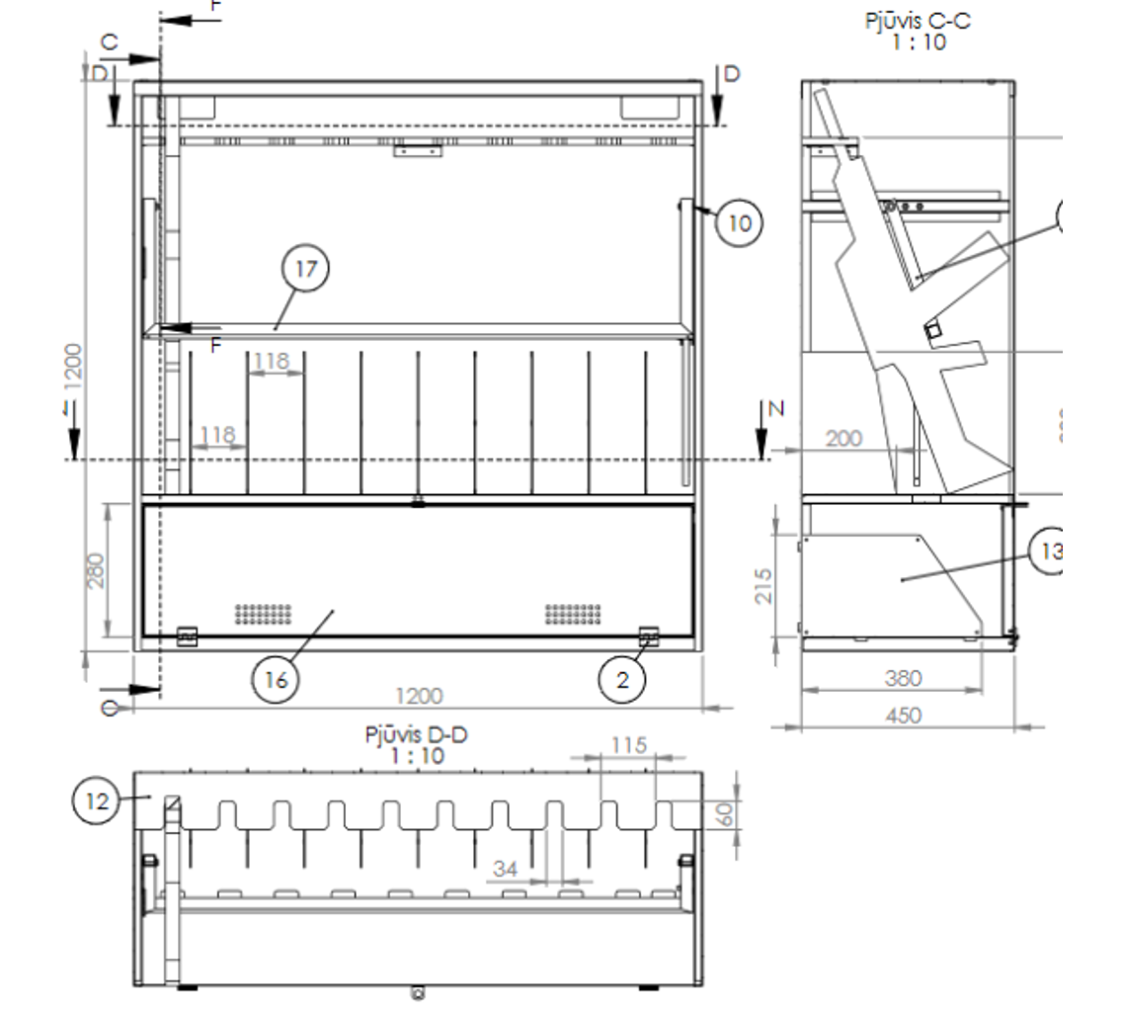
Prekės turi būti pristatytos į LKA.

Kartu su pasiūlymu pateikiami šie dokumentai:

Eil. Nr. | Pateiktų dokumentų pavadinimas | Dokumento puslapių skaičius

Ši pasiūlyme nurodyta informacija konfidenciali (perkančioji organizacija šios informacijos negali atskleisti tretiesiems asmenims):

Eil. Nr. | Pateikto dokumento pavadinimas (rekomenduojama pavadinime vartoti žodį „Konfidencialu“) | Dokumentas yra įkeltas šioje CVP IS pasiūlymo lango eilutėje (,,Prisegti dokumentai“ arba „Kvalifikaciniai klausimai“ prie atsakymo į klausimą)

Pastaba. Tiekėjui nenurodžius, kokia informacija yra konfidenciali, laikoma, kad konfidencialios informacijos pasiūlyme nėra.

Pasirašydamas šį pasiūlymą, tvirtinu, kad:
1) sutinku su visomis pirkimo dokumentuose nustatytomis sąlygomis;
2) deklaruoju kad pasiūlyme pateikti duomenys yra tikri.

(Tiekėjo arba jo įgalioto asmens pareigų pavadinimas) |  | (Parašas) |  | (Vardas ir pavardė)

A.V.

